Sie können Ihre eigenen Ressourcen,
Videos und Spiele erstellen unter:

http://www.opensign.eu

Thema: Eine Pyramide im alten Ägypten

Alter: 7 bis 12 Jahre
Autor: Média’Pi

Kompetenzen:
- Erfahren Sie mehr über den Bau der Pyramiden und lernen Sie die technischen
Meisterleistungen dieser alten Gebäude kennen
- Beschreiben und erklären Sie verschiedene ägyptische Bautechniken
- Sei neugierig!

Europäische Kompetenzen
https://eur-lex.europa.eu/legal-content/EN/TXT/?uri=uriserv%3AOJ.C_.2018.189.01.0001.01.ENG&toc=OJ%3AC%3A2018%3A189%3ATOC

Formative Bewertung
Platzieren Sie die Periode des Pyramidenbaus auf einer chronologischen Zeitleiste vor dem Jahr 0. Nennen Sie einige der von ägyptischen Architekten entworfenen Bautechniken.

Summative Auswertung
Erläutern Sie die Schwierigkeiten der Ägypter und die erzielten technischen Fähigkeiten.

Spezifisches Vokabular / Schlüsselwörter
Das alte Ägypten / der Pharao und seine Eigenschaften / die Arbeiter / der Nil /
eine Pyramide / Sand / Wasser / ein Steinblock / Technik

Unterrichtskonzept
- Sehen Sie sich das Video mit dem Titel "Altes Ägypten" auf unserer Website
http://opensign.eu/thematic_topics/57 an.
- Halten Sie beim ersten Anschauen an, um eine Diskussion über den Inhalt zu führen und das notwendige Vokabular zu vermitteln.
- Spielen Sie das Video erneut ab und formulieren Sie den Inhalt neu.
Erforderliche Ressourcen: Computer, Beamer, Beispiele für Abfall und Verpackung

- Schriftlicher Teil
- Bilder / Vokabular

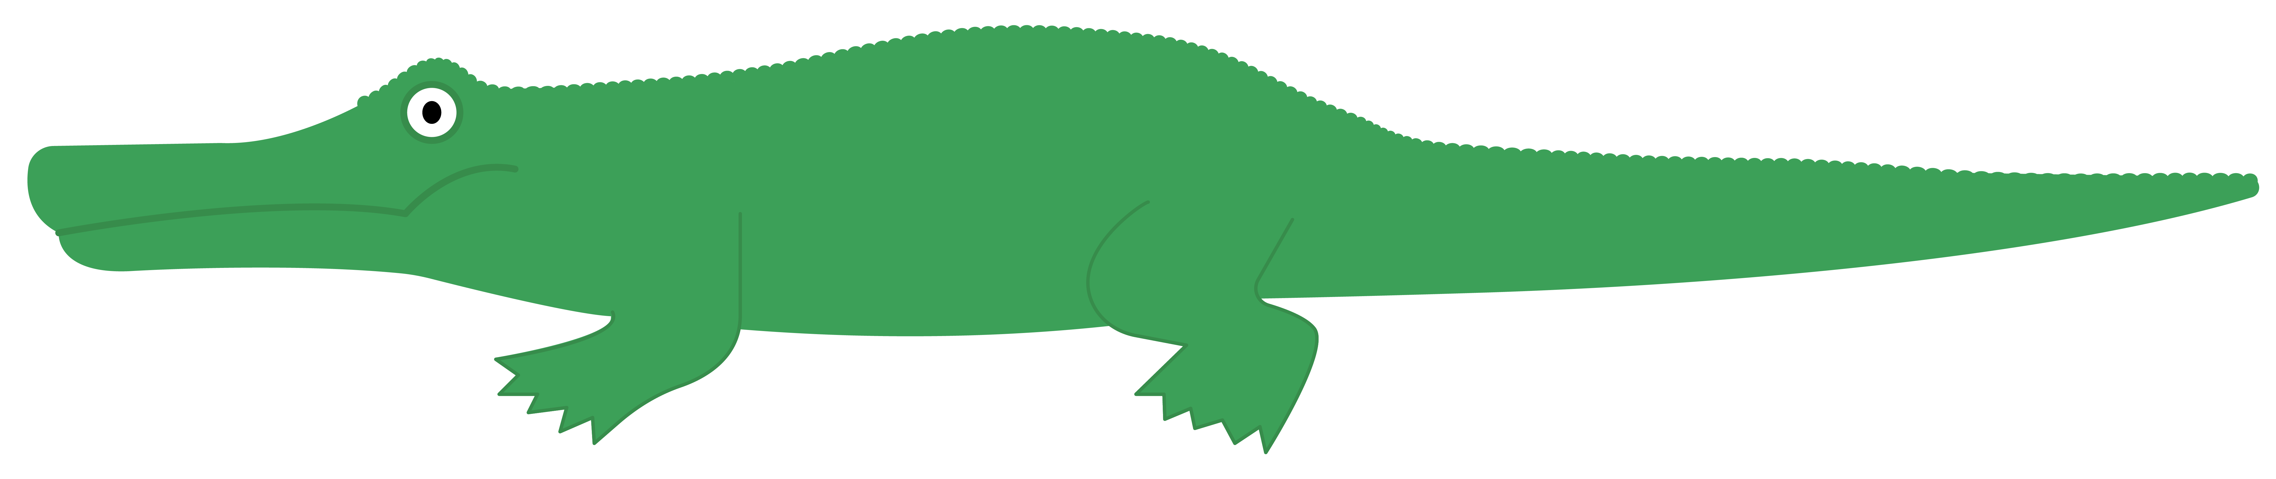

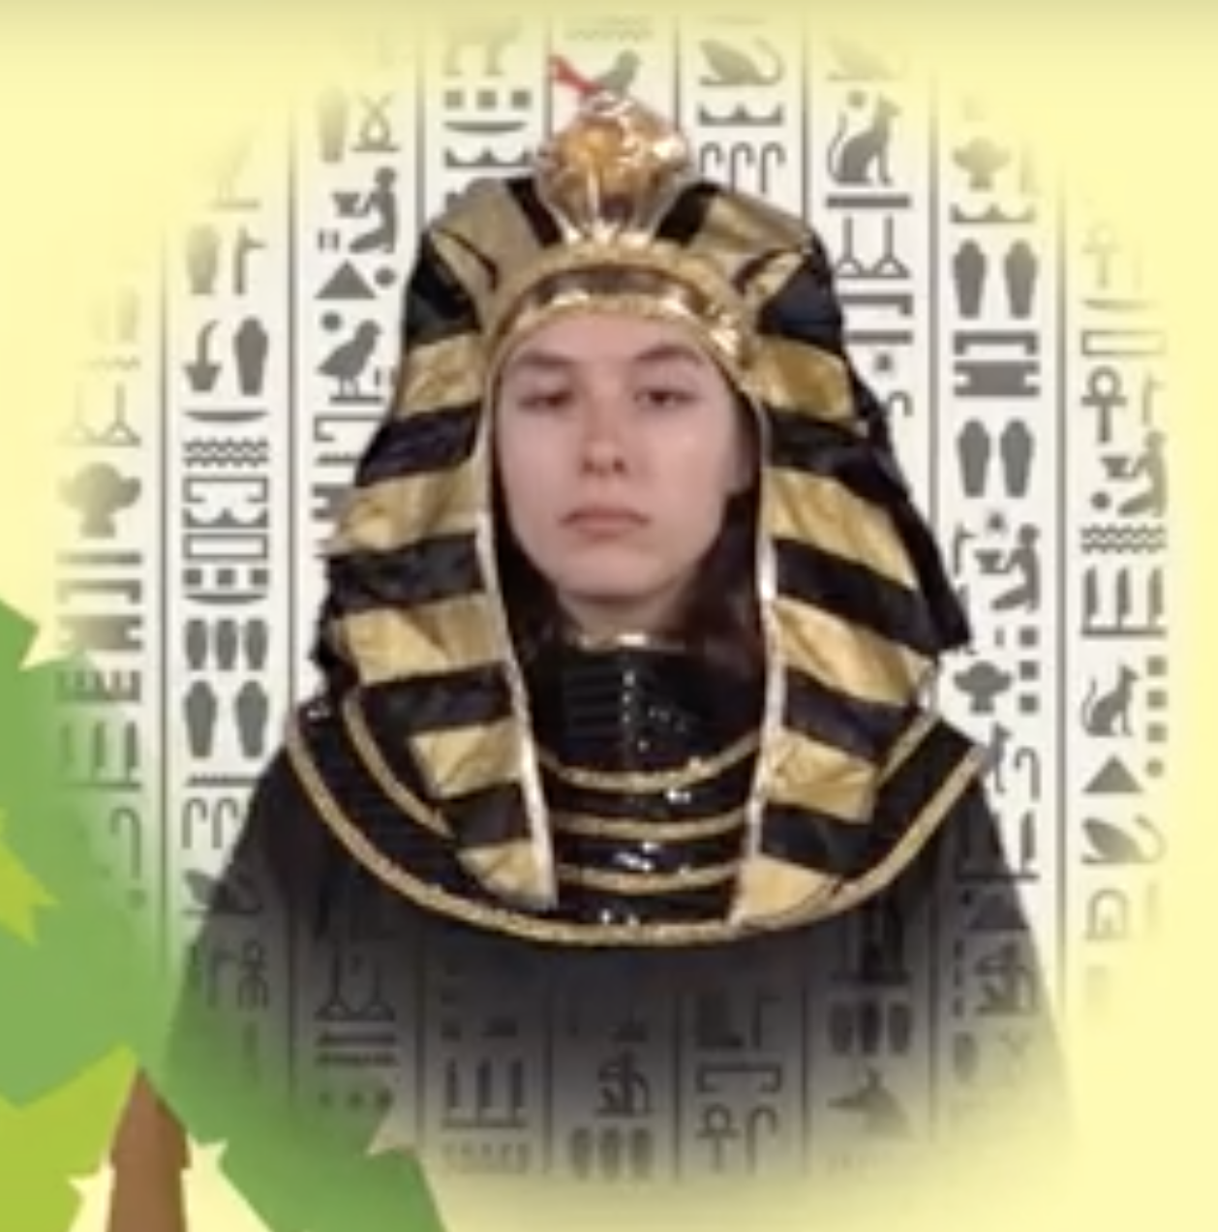

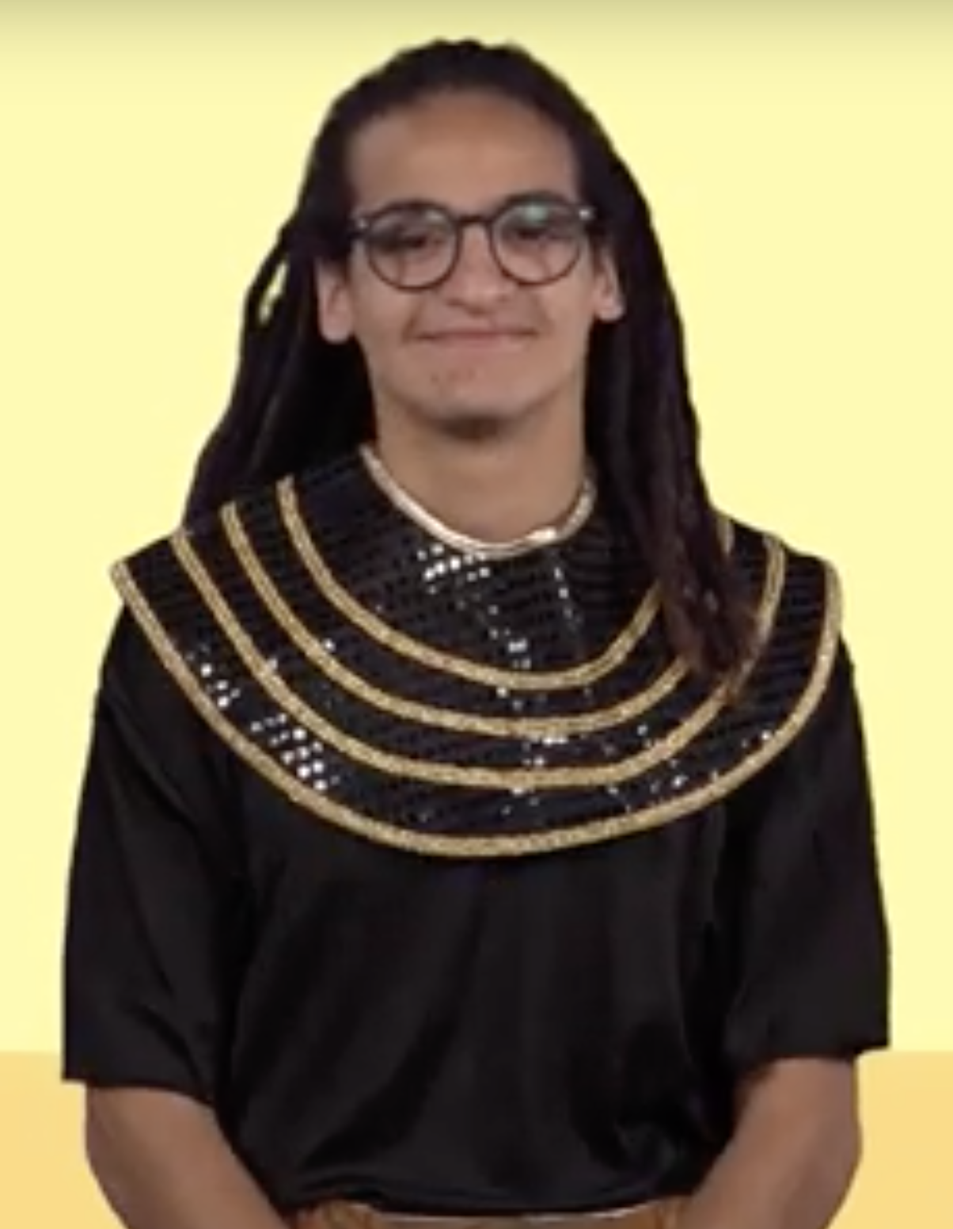

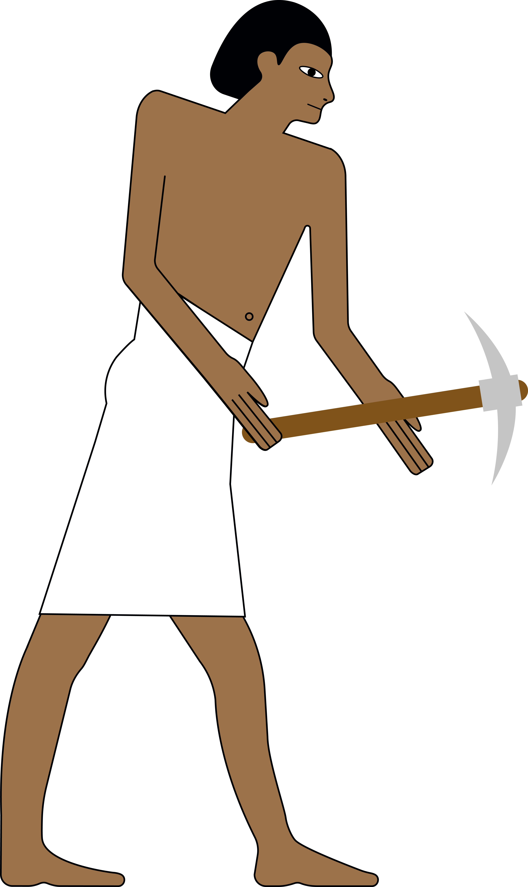

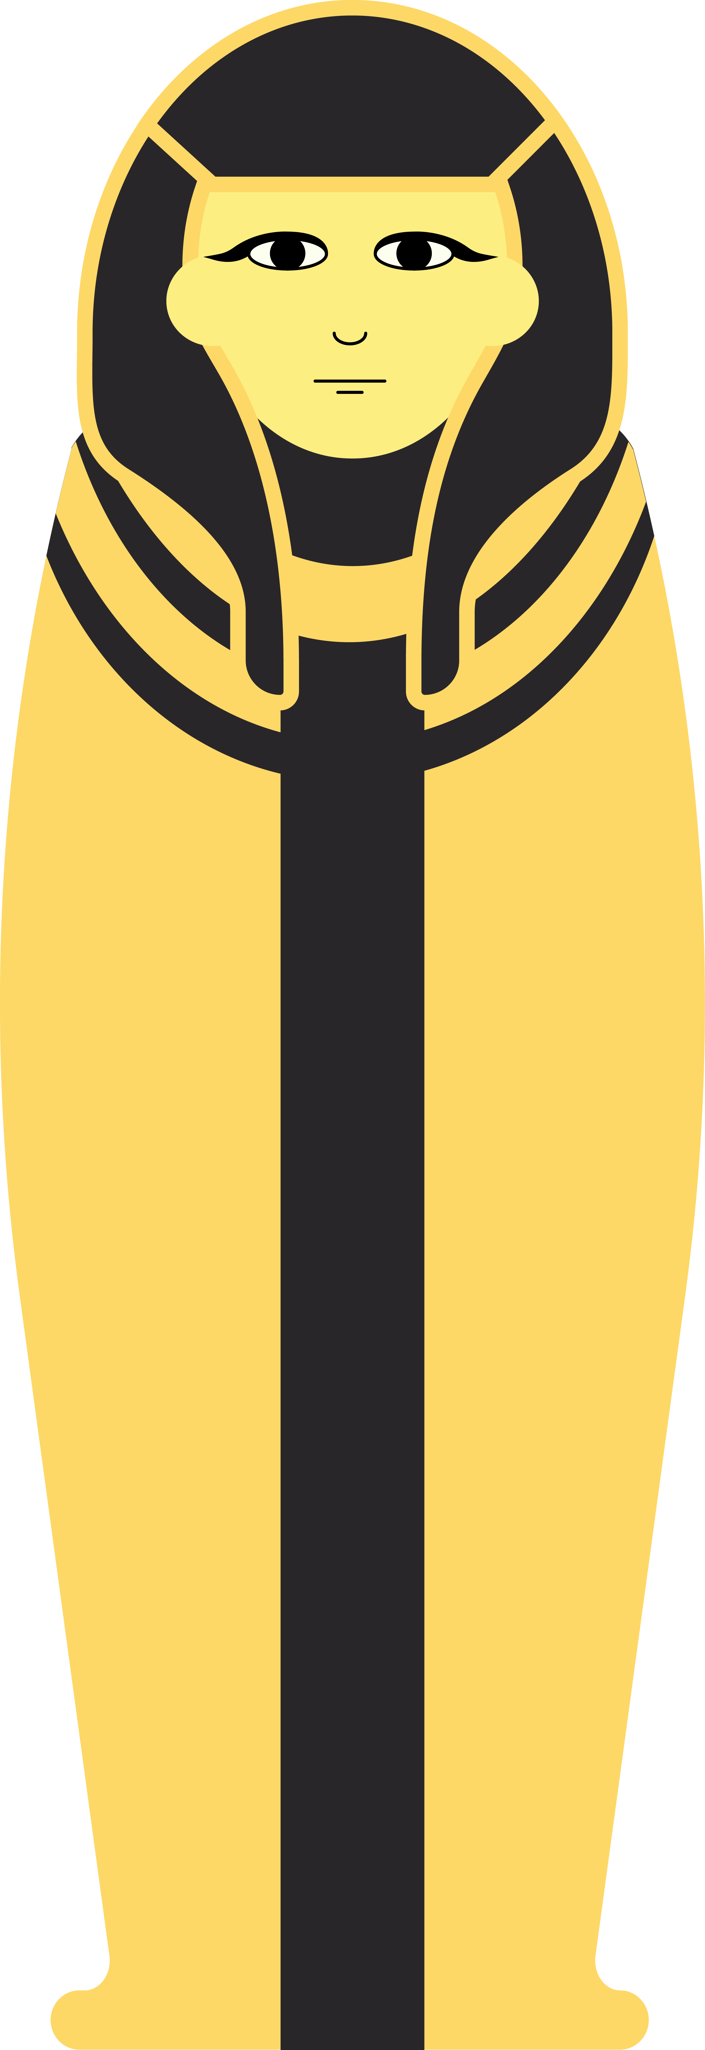
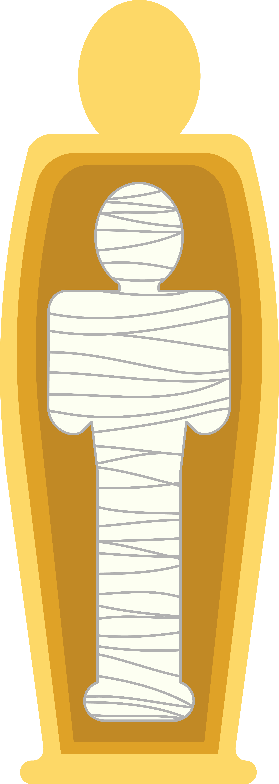

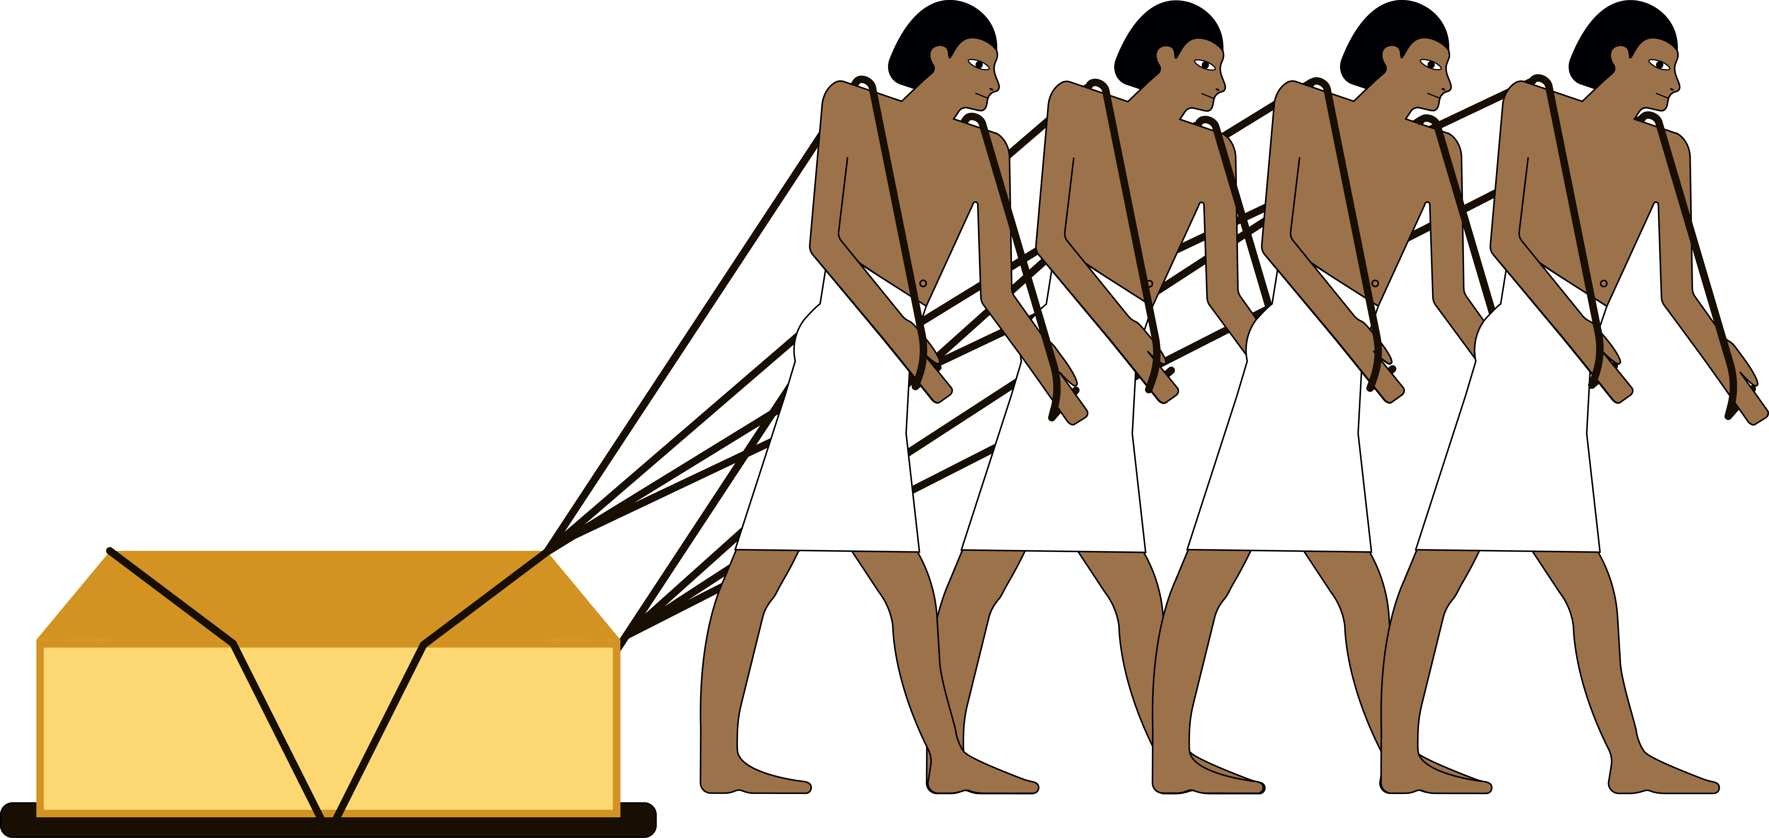
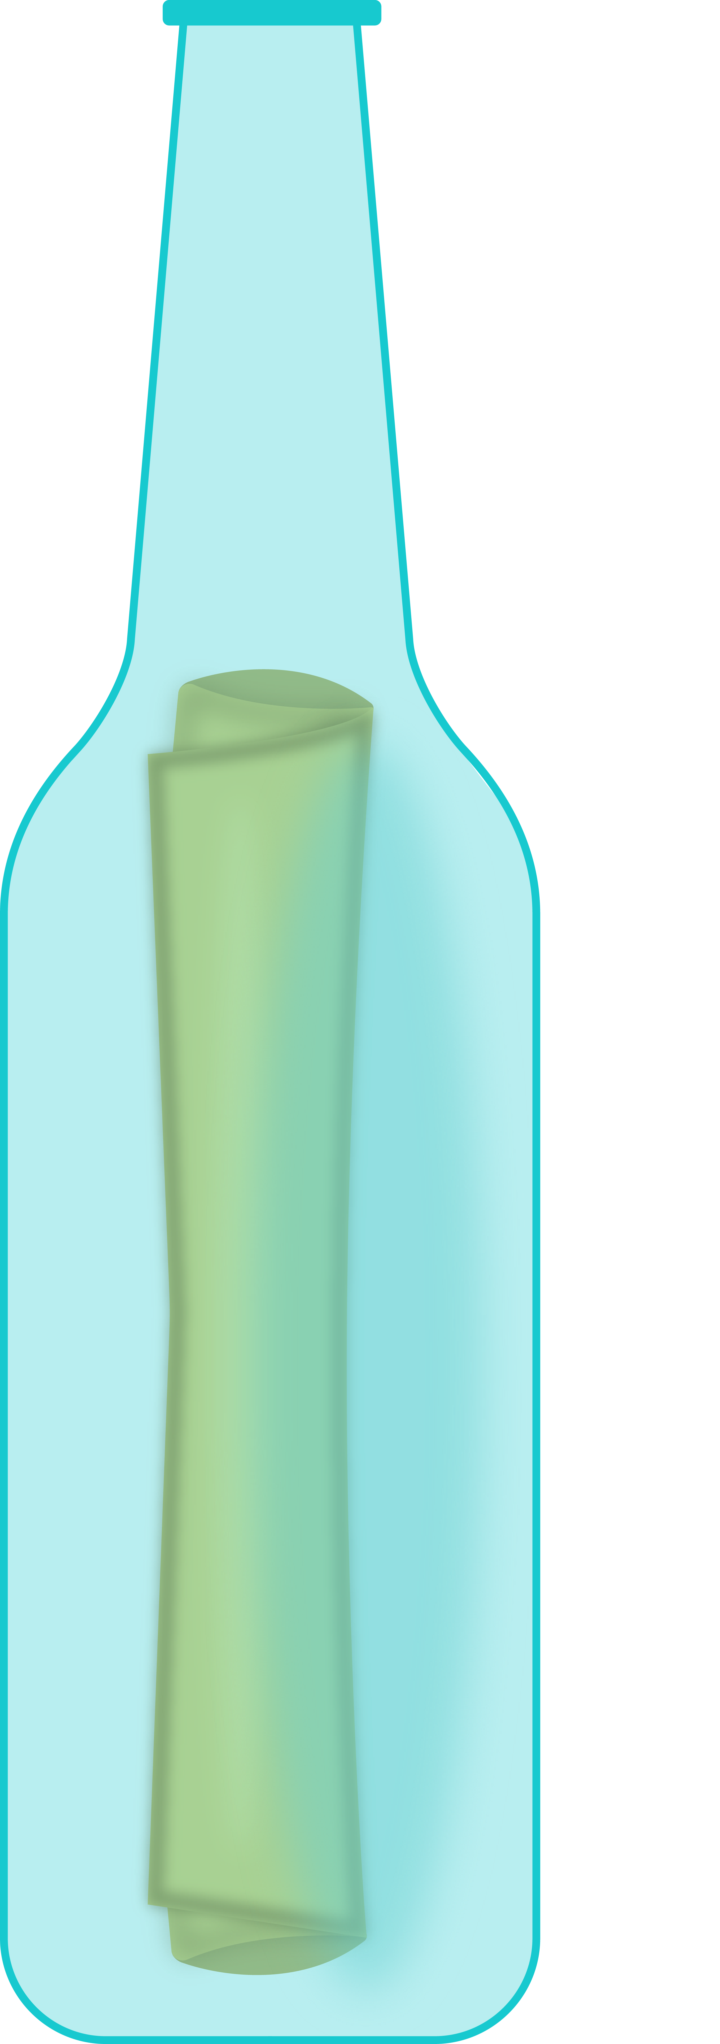
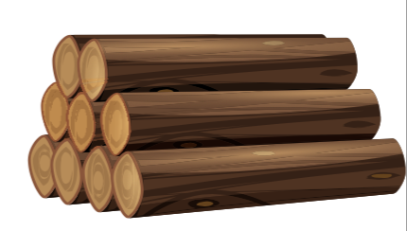
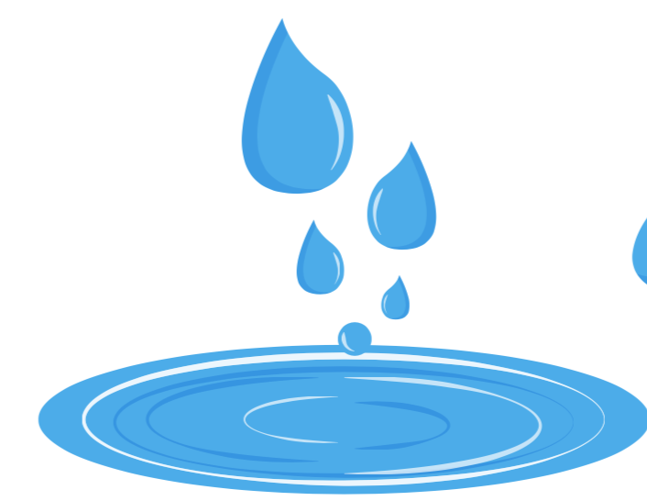
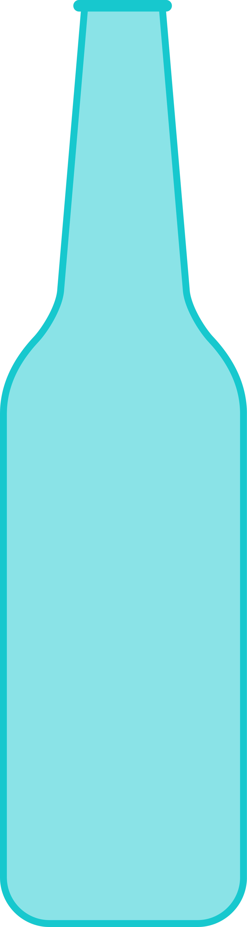

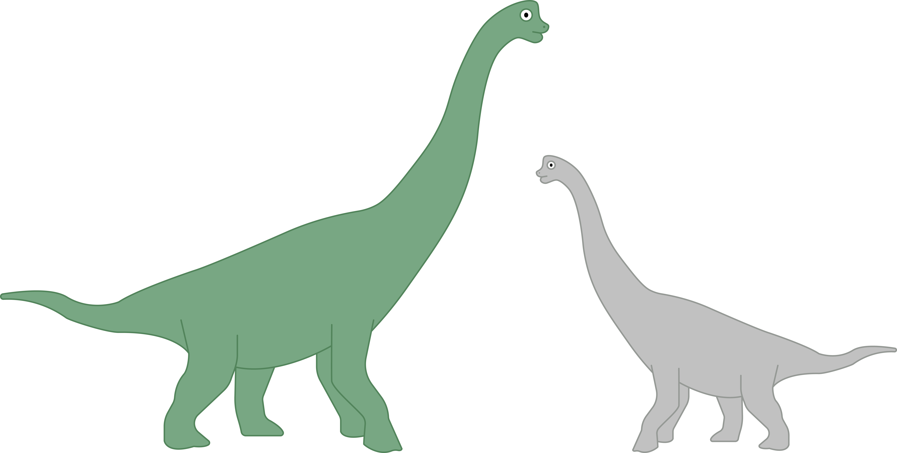
- Zeitleiste

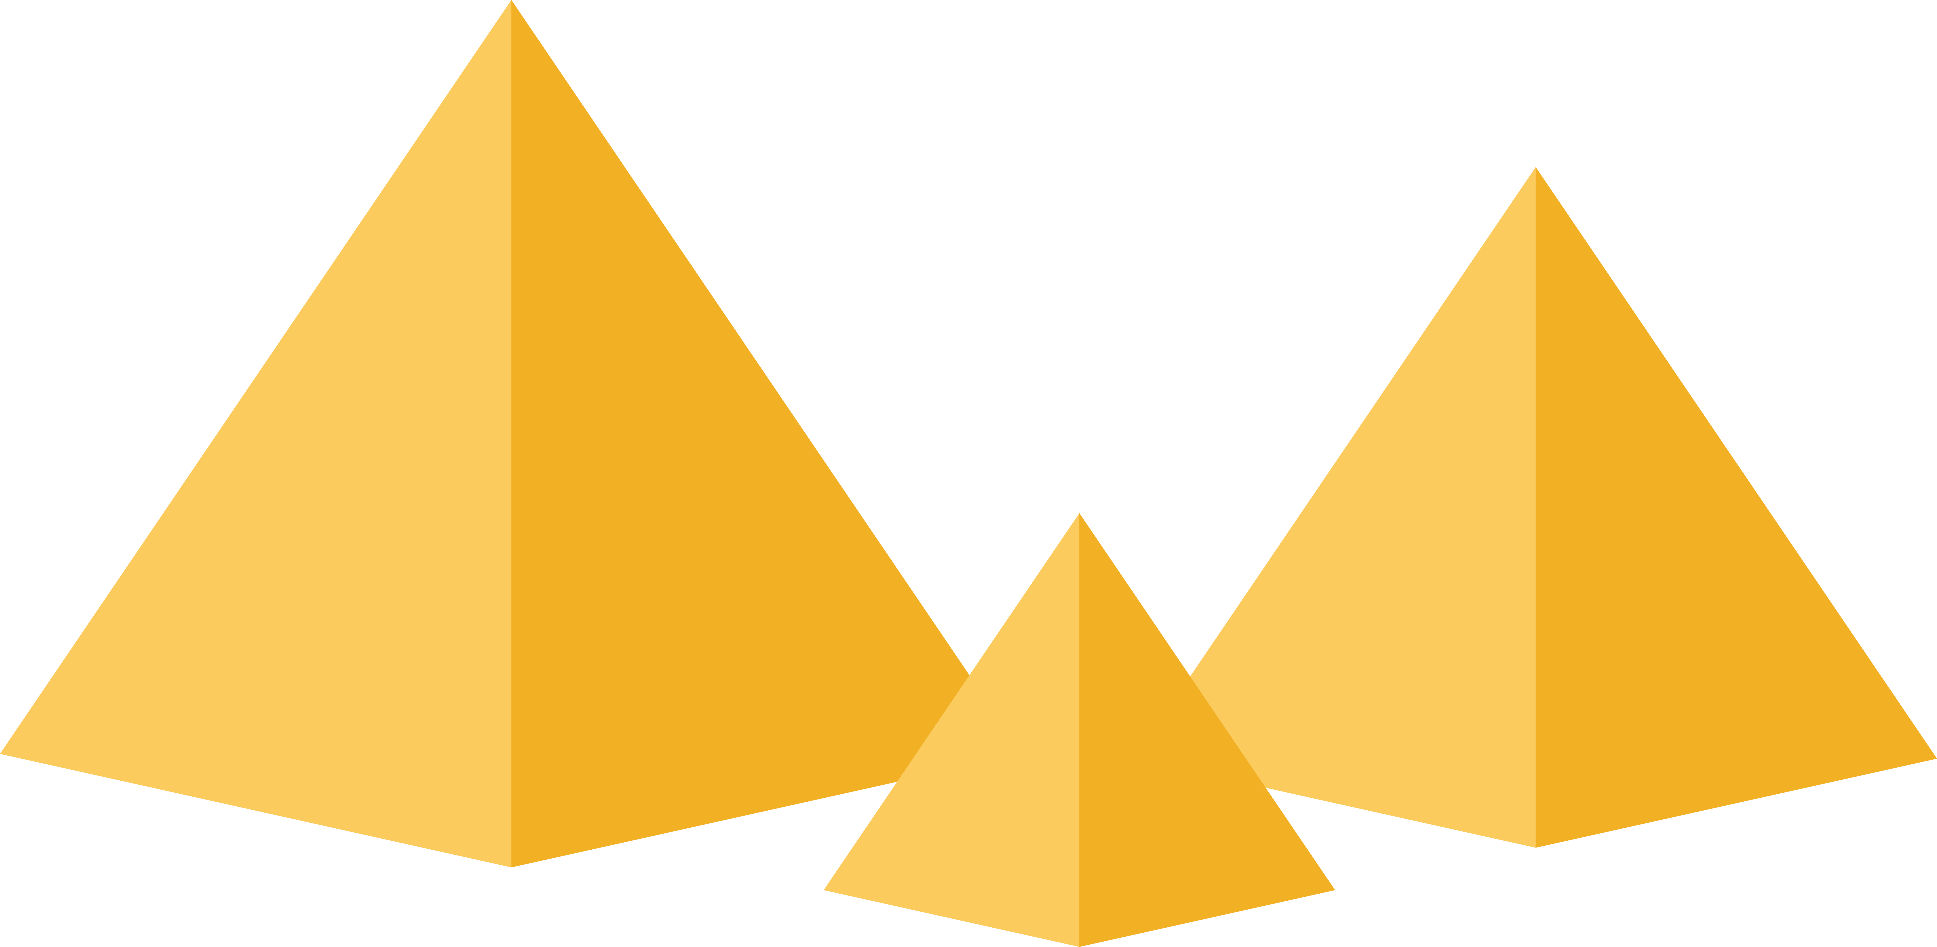

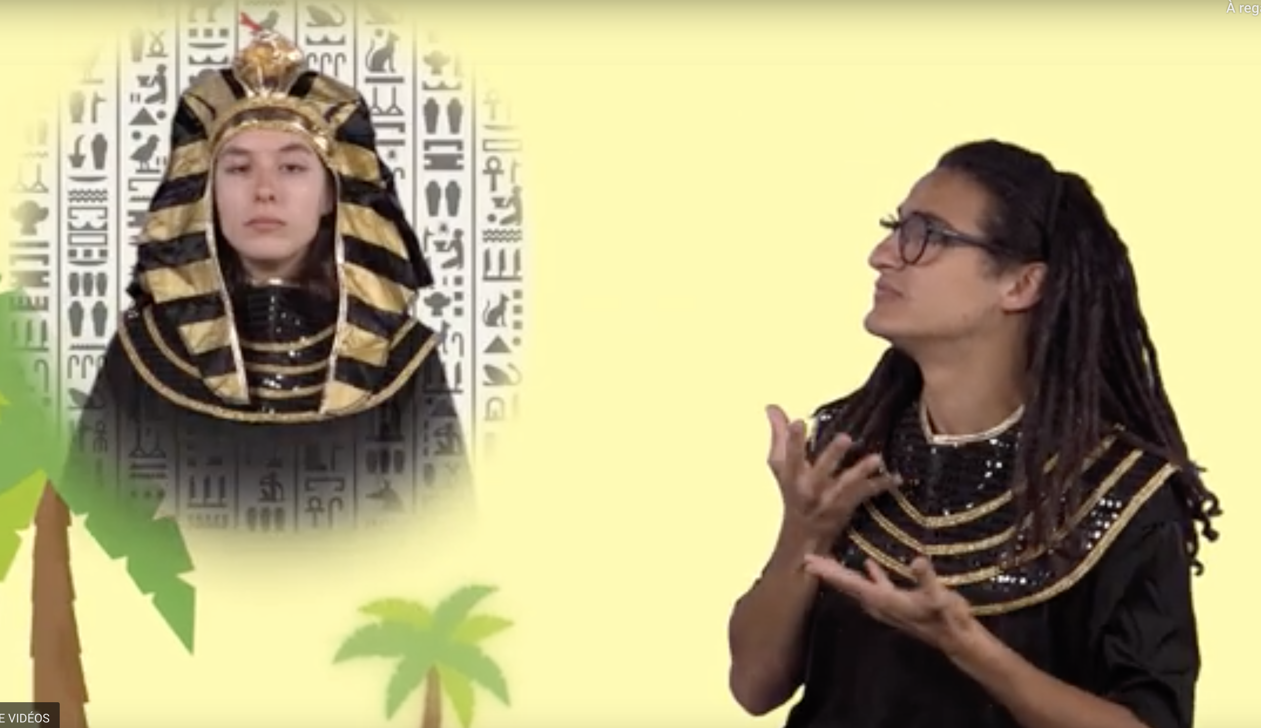

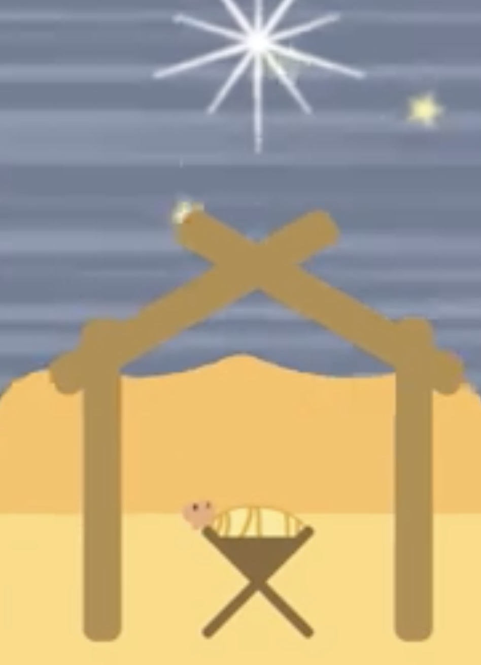
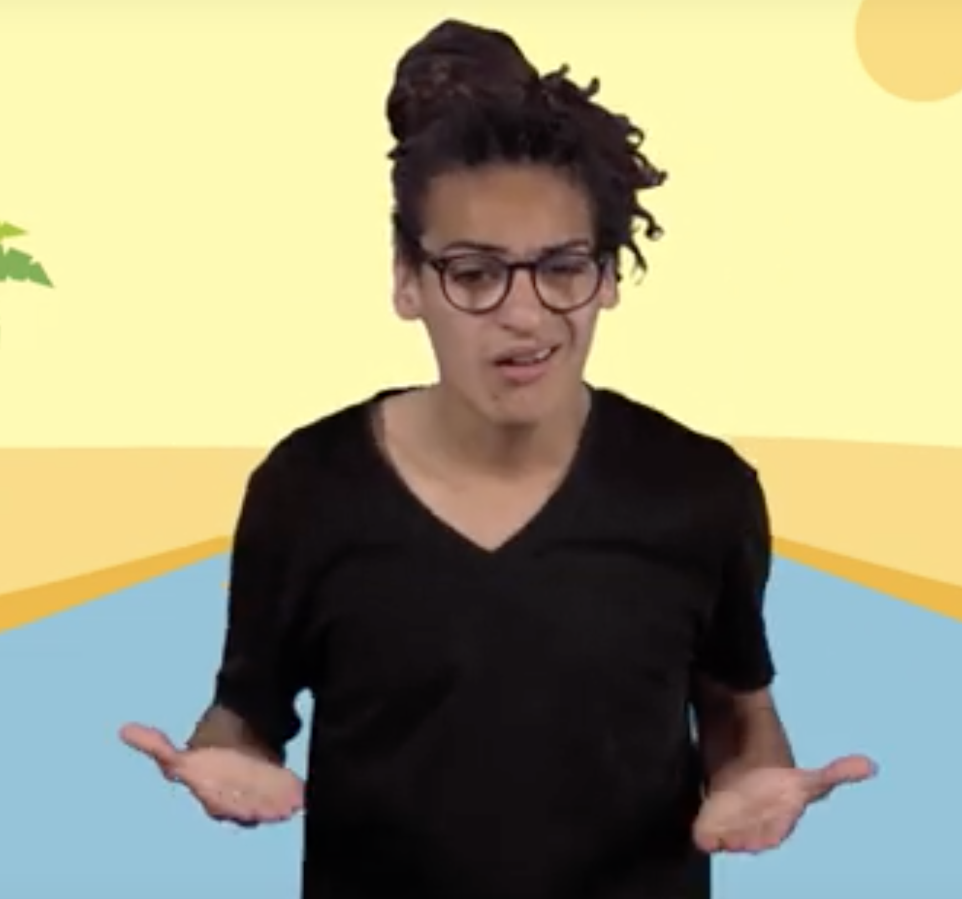

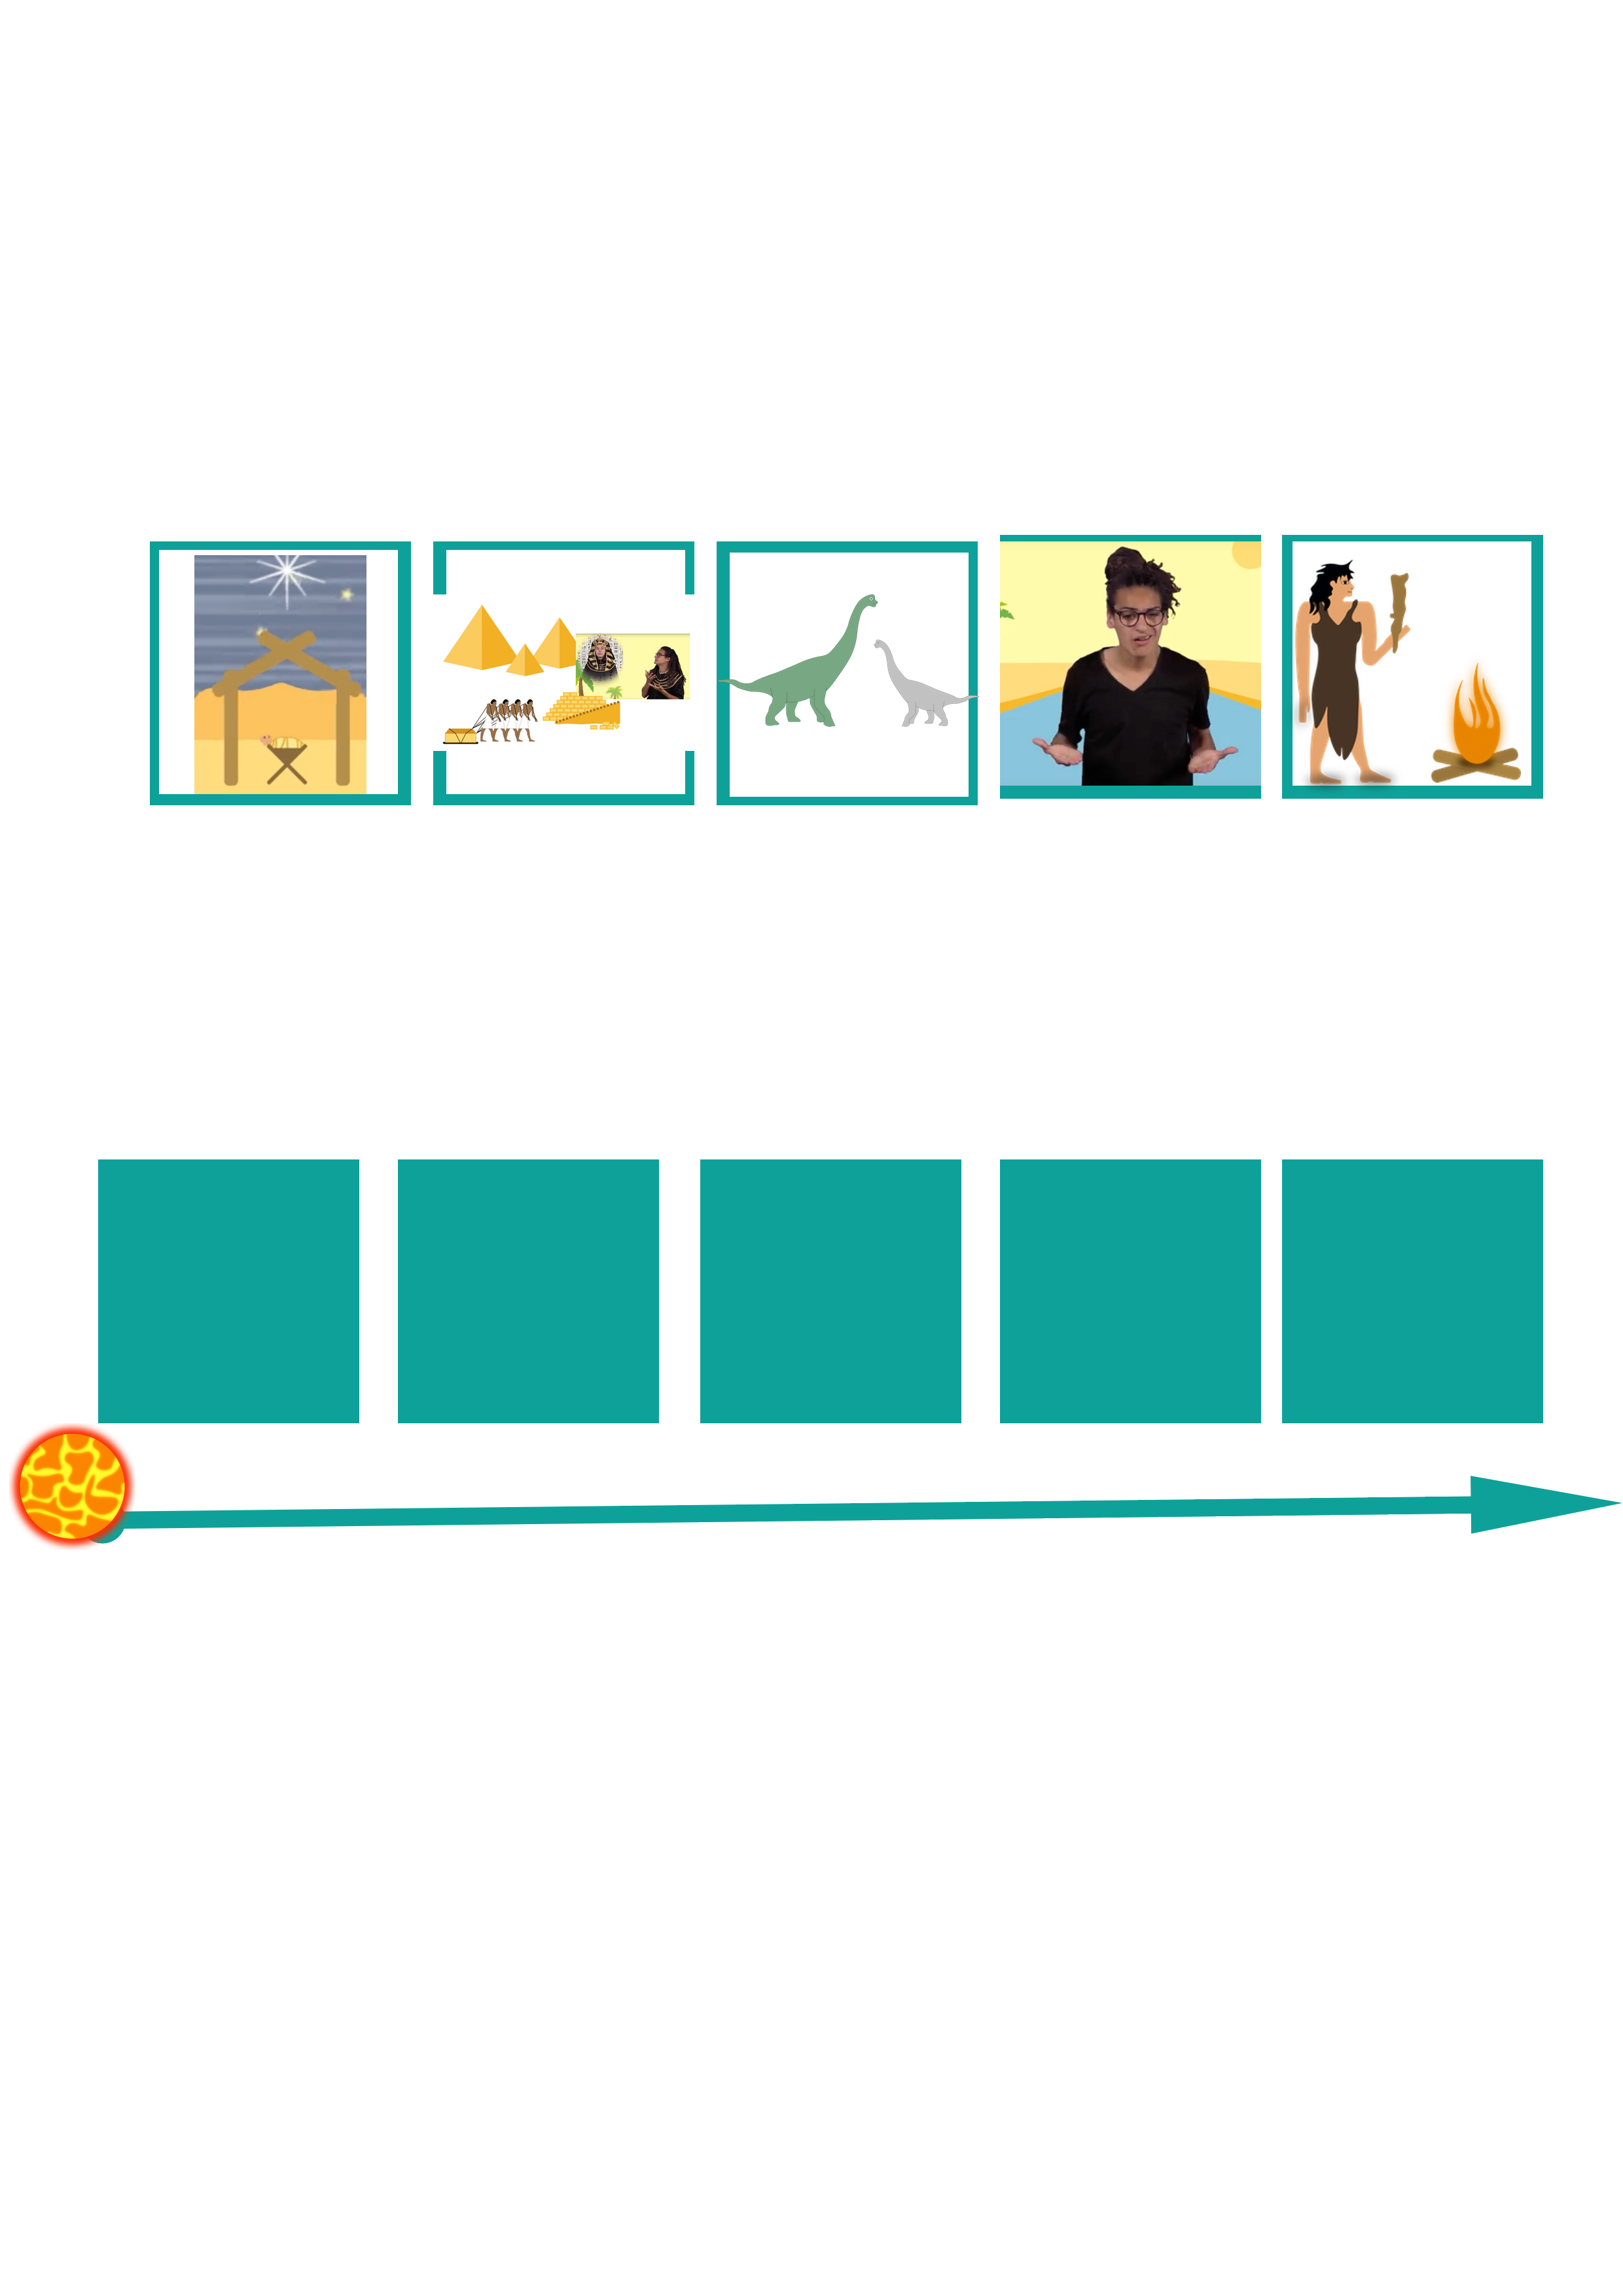
- Übungen, Spiele und Auswertung

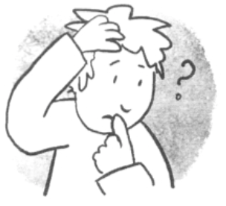
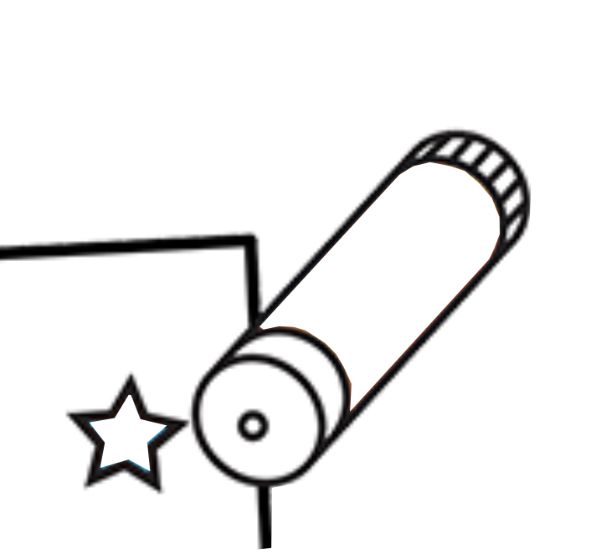
- Ordnen Sie die verschiedenen im Video genannten Zeiträume
http://opensign.eu/thematic_topics/57

2. Was ist eine effektive Technik, um die Pyramidenblöcke durch den Sand zu ziehen?
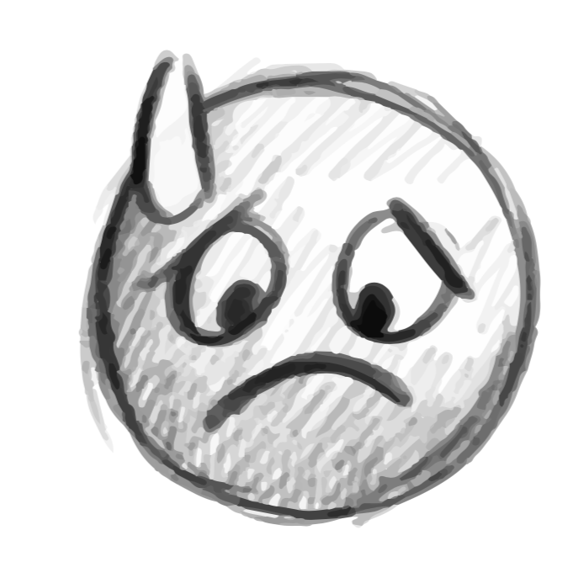
Die Antwort finden Sie durch das Spiel hier: http://opensign.eu/sequence/61

- Weiterführende Links:

- Ancient Egypt http://www.opensign.eu/thematic_topics/57
- The Egyptian Era: http://opensign.eu/memory_game/55
- Wheels in Egypt : http://opensign.eu/multiplechoice/60
- The Pyramid Blocks: http://www.opensign.eu/sequence/61
- DIY Open Sign: http://www.opensign.eu/manual_activities_videos

Dieses Projekt (Nr. 2017-1-FR01-KA201-037433) wurde mit Unterstützung der Europäischen Kommission finanziert. Die Verantwortung für den Inhalt dieser Veröffentlichung trägt allein die verfassende Person. Die Europäische Kommission haftet nicht für die weitere Verwendung der darin enthaltenen Angaben.

